Lunes
27
de Septiembre

Quinto de Primaria
Artes

Manos a la obra

Aprendizaje esperado: Selecciona una obra teatral infantil (autores mexicanos), para presentarla ante público, como resultado de una investigación y debate colectivo sobre las características artísticas y expresivas de, al menos, tres escritores mexicanos.

Énfasis: Reconoce las características artísticas (cualidades estéticas del inicio, desarrollo y desenlace de la obra) y expresivas (esencia de la obra, los personajes, el lugar donde se desarrolla…) de algunas obras teatrales infantiles en México, para seleccionar la que más le haya interesado.

¿Qué vamos a aprender?

Conocerás y comprenderás las características artísticas y expresivas de las obras de teatro infantil con el fin de que puedas seleccionar una de ellas.

Para ello, verás el proceso que sigue una obra de teatro: inicio, desarrollo y final, y abordarás cada una de sus partes.

¿Qué hacemos?

Lee el proceso que sigue una obra de teatro.

- En el inicio se establecen los personajes, sus motivos y se nombra una problemática.
- En el desarrollo la acción de la historia escala hasta desatar un clímax.
- Finalmente, en la conclusión o final, se presentan las soluciones, el fin de los conflictos o la conclusión de la historia.

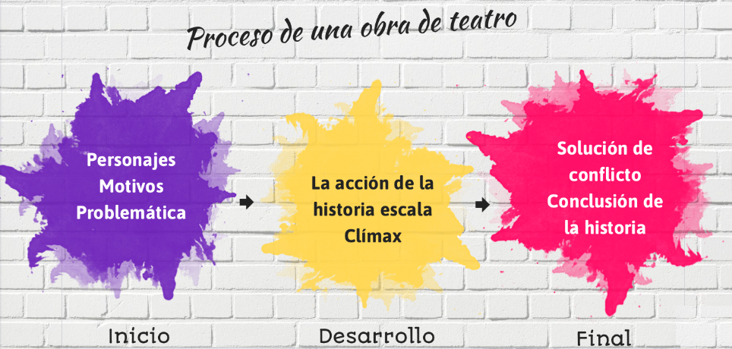

Observarás el proceso anterior en estos videos. El primero es de la obra “Nadie quiere ser mi amigo”, del escritor Javier Malpica.

- Puesta en escena Nadie quiere ser mi amigo.
https://www.youtube.com/watch?v=bfMpo6kNIaQ

- ¿Cómo habrá empezado la obra del video?
- ¿Quién es “Nadie”?
- ¿Cuál fue la problemática de la obra?
- ¿En que habrá terminado la obra?

Ahora lee este texto que te ayudará a pensar en lo que sucede detrás del escenario en una representación teatral.

El teatro es una disciplina que requiere que los artistas integren sus habilidades y talentos, además de disfrutar el trabajar en equipo. Una obra de teatro requiere de diversos elementos y del trabajo de muchas personas.

- ¿Quiénes participan en una obra de teatro?

El dramaturgo escribe el texto teatral o le hace adaptaciones para representar la obra.

El director conoce el texto e imagina cómo realizar la obra. Dirige la actuación de los actores y se encarga de coordinar el equipo creativo.

Los actores interpretan los personajes de la obra, deben aprender su texto y representarlo con su voz y su cuerpo. Es importante que estén dispuestos a trabajar en colaboración con los otros actores y con el director.

El escenógrafo debe realizar la ambientación de cada escena con elementos visuales: objetos de utilería, telones pintados, estructuras, sistemas mecánicos, entre otras cosas.

El vestuarista diseña y elabora la ropa y los accesorios de cada personaje. Es muy importante que logre representar la época en que está ubicada la obra, el contexto social y el oficio de los personajes.

El productor resuelve todos los aspectos prácticos del montaje y soluciona conflictos. Hace que la obra sea posible porque atiende y resuelve todo aquello que se encuentra fuera del montaje, como la difusión y el financiamiento de la obra.

Existe también un equipo técnico que se encarga de la iluminación y, en algunos casos, de la correcta disposición en escena de la escenografía y la utilería.

El músico selecciona o compone las piezas musicales según las necesidades de cada escena de acuerdo con las emociones que quieran resaltar. También puede asesorar a los actores cuando tienen que cantar o tocar un instrumento.

Secretaría de Educación Pública (2019).
Educación Artística. Quinto grado. México, SEP, pág. 80 y 81

https://libros.conaliteg.gob.mx/P5EAA.htm#page/80

Observarás con atención el siguiente video.

- De Ventana en Ventana | Primer lugar | Teatro Pequeño en Casa.
https://www.youtube.com/watch?v=GUTbL3z9UVU

Reflexiona sobre la actuación de los primeros personajes que aparecen al inicio de la obra, sus expresiones, sus movimientos y el efecto que tienen en nosotros los espectadores, así como también el cambio de personajes que tiene la obra.

Responde las siguientes preguntas.

- ¿Cómo nos vemos inmersos hasta el final de la obra?
- ¿Qué nos transmiten?
- ¿Qué mensaje nos dan?

El Reto de Hoy:

Escribe una pequeña obra de teatro en la que agregarás los personajes que desees. Puedes escribir tu obra en compañía de tu familia, para que cada uno tome un personaje o función dentro de la obra de teatro.

¡Buen trabajo!

Gracias por tu esfuerzo.

Para saber más:

Consulta los libros de texto en la siguiente liga.
https://www.conaliteg.sep.gob.mx/primaria.html

